

OFFRES D’ACCOMPAGNEMENT TECHNIQUE
Coordination & conseil en travaux

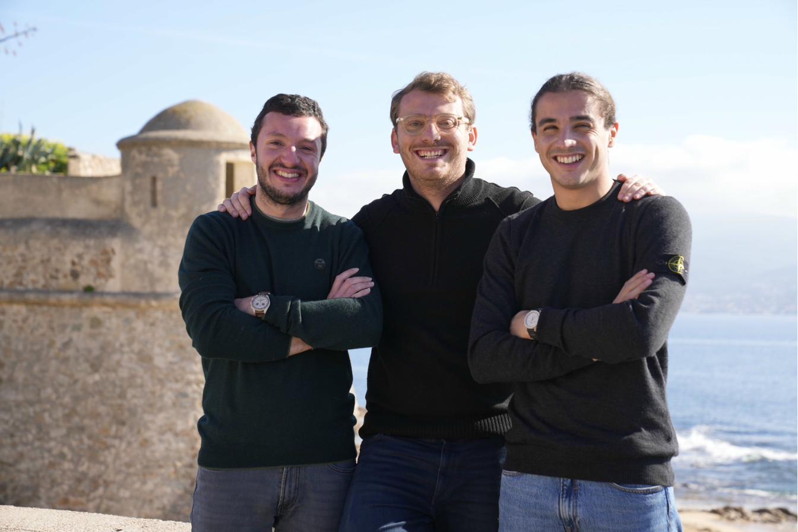

Mascarone, Bastelicaccia — 0623520690 — opara.corsica@gmail.com

NOTRE MISSION

Opara est votre coordinateur technique et conseiller en travaux de rénovation. Fondée par trois associés aux compétences complémentaires, notre structure accompagne les particuliers à chaque étape de leur projet : de l’analyse initiale du bien jusqu’à la réception finale du chantier.

Notre rôle est de vous apporter un regard technique indépendant sur votre projet, de structurer vos besoins en un cahier des charges clair, de sélectionner et consulter des entreprises qualifiées, puis de coordonner les interventions pour garantir le respect de la qualité, des délais et du budget. Nous intervenons comme un véritable bras droit technique, sans nous substituer à un architecte ou à un maître d’œuvre.

Notre positionnement : nous intervenons sur les projets de rénovation où le recours à un architecte n’est pas obligatoire, mais où la complexité technique justifie un accompagnement professionnel. C’est précisément sur ce segment que les clients sont les plus exposés aux dérives de coût, de temps d’exécution et de conformité technique.

Notre déontologie : Nos honoraires sont facturés directement au client, en toute transparence. Cette relation directe garantit un alignement total entre nos recommandations et vos intérêts. Chaque conseil, chaque orientation technique, chaque choix d'entreprise est dicté par un seul objectif : la réussite de votre projet.

POURQUOI FAIRE APPEL À OPARA ?

Un maitre d’ouvrage qui pilote seul ses travaux de rénovation fait face à de nombreux écueils : des devis difficilement comparables car établis sur des bases différentes, des entreprises dont les assurances et références n’ont pas été vérifiées, des retards de chantier liés à un défaut de coordination, et des malfaçons découvertes trop tard. En moyenne, ces dérives représentent 15 à 20 % de surcoût par rapport au budget initial.

En faisant appel à Opara, vous bénéficiez d’un cadrage technique rigoureux, de plans et quantitatifs qui permettent aux entreprises de chiffrer sur une base identique, d’une négociation éclairée des devis et d’un suivi régulier qui prévient les dérives. Nos honoraires représentent une fraction des économies qu'ils génèrent

Avec ou sans Opara : la différence

Critère | Sans accompagnement | Avec Opara
Cadrage du projet | Pas de vision d’ensemble, priorités floues | Diagnostic technique, notice et estimation par lot
Base de consultation | Devis établis sur des bases différentes, incomparables | Plans et quantitatifs identiques pour toutes les entreprises
Sélection entreprises | Bouche-à-oreille, sans vérification | Artisans qualifiés, assurances et références vérifiées
Négociation devis | Pas de référence de prix, pas de levier | Analyse comparative rigoureuse, négociation éclairée
Suivi chantier | Le client gère seul les imprévus et les litiges | Visites régulières, comptes-rendus, alertes, suivi financier
Réception | Signature sans contrôle technique | PV de réception commenté, réserves formalisées
Risque de surcoût | 15 à 20 % de dépassement en moyenne | Honoraires largement compensés par les économies réalisées

NOS OFFRES

Nos prestations sont modulaires : chaque pack peut être choisi séparément ou combiné selon vos besoins. Pour un accompagnement de bout en bout, notre Pack Clé en main regroupe l’ensemble des prestations à un tarif global préférentiel.

PACK 1 — DIAGNOSTIC & CONSEIL

Objectif : cadrer votre projet et vous aider à définir vos priorités avant toute consultation d’entreprises.

Contenu de la prestation
Il s’agit d’une mission de conseil destinée à poser les bases de votre projet. Elle débute par une visite approfondie du bien afin d’identifier les caractéristiques techniques, les contraintes existantes et les opportunités d’amélioration. Un entretien détaillé avec vous permet de cerner précisément vos attentes, votre budget et vos objectifs.
Sur cette base, nous rédigeons une notice technico-économique synthétique accompagnée d’une estimation budgétaire par lot, établie selon des ratios de marché. Ce document vous donne une vision claire des travaux à envisager, de leur ordre de priorité et des points de vigilance à anticiper.

Livrables
• Compte-rendu de première visite
• Notice descriptive technico-économique
• Estimation du projet par lot (base ratios)

Tarif : 500 € HT (forfait). Ce montant est déductible en cas de souscription au Pack Clé en main.

PACK 2 — MISE EN RELATION & PLANIFICATION

Prérequis : ce pack s’appuie sur les conclusions du Pack 1 (Diagnostic & Conseil).

Objectif : préparer techniquement votre projet, consulter les entreprises sur une base identique et vous accompagner dans le choix le plus pertinent.

Contenu de la prestation
En complément du diagnostic, nous réalisons l’ensemble des plans techniques nécessaires à la bonne compréhension et à l’exécution du projet. Nous établissons les quantitatifs et descriptifs de tous les lots afin de permettre aux entreprises de chiffrer sur une base identique, garantissant ainsi une comparaison fiable des offres.
Nous établissons également une estimation détaillée selon les prix moyens du marché, sélectionnons des entreprises qualifiées par corps de métier en vérifiant leurs assurances et références, organisons la consultation et analysons les devis reçus. Nous vous assistons dans le choix final des entreprises et établissons un planning prévisionnel coordonné des interventions.

Livrables
• Plans techniques par lot (état des lieux, démolition, aménagement, lots techniques…)
• Quantitatif tous corps d’état
• Estimation détaillée par lot
• Liste des entreprises consultées
• Devis des entreprises
• Analyse comparative des offres
• Assistance au choix des entreprises
• Planning prévisionnel d’intervention

Tarif : 5 à 7 % du montant des travaux (minimum 1 000 € HT).

PACK 3 — SUIVI DE CHANTIER

Objectif : sécuriser l’exécution de vos travaux en assurant un suivi technique, financier et organisationnel rigoureux tout au long du chantier.

Contenu de la prestation
Sur la base du dossier validé, nous organisons et animons les réunions de chantier avec les entreprises sélectionnées. Nous coordonnons les interventions, veillons au respect du planning et contrôlons la conformité des travaux réalisés par rapport aux devis signés et aux règles de l’art.
Nous vérifions les situations de travaux et validons les factures en fonction de l’avancement réel. Un tableau de suivi financier est mis en place afin de garantir le respect de votre budget. En fin de chantier, nous vous assistons lors de la réception des travaux et formalisons les éventuelles réserves dans un procès-verbal détaillé.

Livrables
• Planning d’intervention
• Comptes-rendus de réunions de chantier
• Contrôle et validation des factures
• Tableau de suivi financier
• PV de réception des entreprises

Tarif : 3 à 5 % du montant des travaux, ou forfait par visite (≈ 500 € HT).

PACK CLÉ EN MAIN — ACCOMPAGNEMENT COMPLET

Cette offre regroupe l’ensemble des prestations des Packs 1, 2 et 3. Elle vous garantit un accompagnement complet, depuis l’analyse initiale de votre projet jusqu’à la réception des travaux, avec un pilotage technique, financier et organisationnel maîtrisé.

Un interlocuteur unique vous accompagne de bout en bout. Vous bénéficiez d’un seul contrat, d’un seul tarif et d’une vision d’ensemble cohérente sur l’intégralité de votre projet. Le montant du diagnostic initial (500 € HT) est déduit des honoraires globaux.

Livrables
L’ensemble des livrables des trois packs :
• Compte-rendu de première visite, notice technico-économique, estimation par lot
• Plans techniques par lot, quantitatif tous corps d’état, estimation détaillée
• Consultation, analyse comparative des offres, assistance au choix des entreprises
• Planning d’intervention, comptes-rendus de chantier, suivi financier
• Contrôle et validation des factures, PV de réception

Tarif : 7 % du montant total des travaux (minimum 3 500 € HT). Diagnostic initial de 500 € HT déduit.

Simulations tarifaires

Projet à 80 000 € de travaux  Honoraires Opara : 5 600 € HT  Économies estimées : 8 000 à 16 000 €  (surcoût évité de 10 à 20 %) | Projet à 150 000 € de travaux  Honoraires Opara : 10 500 € HT  Économies estimées : 15 000 à 30 000 €  (surcoût évité de 10 à 20 %)

Récapitulatif des offres

OFFRE | CONTENU | TARIF
Pack 1  Diagnostic & Conseil | Visite technique, notice technico-économique, estimation budgétaire par lot | 500 € HT (forfait)
Pack 2  Mise en relation & Planification | Plans techniques, quantitatifs, consultation entreprises, analyse comparative, planning prévisionnel | 5 à 7 % (min. 1 000 € HT)
Pack 3  Suivi de chantier | Réunions de chantier, coordination, contrôle conformité, suivi financier, réception | 3 à 5 % ou 500 €/visite
Clé en main  Accompagnement complet | Packs 1 + 2 + 3 réunis — Du diagnostic à la réception, pilotage technique, financier et organisationnel complet | 7 % (min. 3 500 € HT)

TÉMOIGNAGES CLIENTS

« Grâce à Opara, les devis étaient enfin comparables. On a pu choisir nos artisans en toute confiance, et les économies réalisées ont largement couvert leurs honoraires. »
— [Prénom N.] — Rénovation appartement — Ajaccio
« On ne connaissait rien aux travaux. Le diagnostic nous a permis de comprendre où mettre notre argent en priorité. Un accompagnement indispensable pour des novices comme nous. »
— [Prénom N.] — Diagnostic maison ancienne — Périphérie d’Ajaccio
« Le suivi de chantier nous a évité plusieurs malfaçons. Sans leur œil technique, on aurait signé la réception sans voir les problèmes. »
— [Prénom N.] — Rénovation complète villa — Rive Sud

[Emplacement prévu pour témoignages réels]

MODALITÉS GÉNÉRALES

Portée des missions : Opara agit en tant que coordinateur technique et conseiller. L’entreprise ne fournit pas de prestations réglementées de maîtrise d’œuvre au sens de la loi MOP et ne se substitue ni à un architecte ni à un bureau d’études. Les plans et documents techniques que nous produisons sont des outils d’aide à la décision et à la consultation. Les responsabilités juridiques liées à l’exécution des travaux restent du ressort des entreprises contractantes.

Notre équipe : Trois associés aux profils complémentaires sont mobilisés sur chaque projet. Cette organisation vous garantit un interlocuteur disponible à chaque étape, une réactivité que peu de structures peuvent offrir, et une vision à 360° de votre chantier — technique, financière et organisationnelle.

Déontologie : Nos honoraires sont transparents et facturés directement au client. Cette indépendance financière est le socle de notre crédibilité : elle garantit que chaque recommandation est formulée dans votre seul intérêt.

Prêt à lancer votre projet ?
Contactez-nous pour un premier échange gratuit et sans engagement.
0623520690 — Opara.corsica@gmail.com — [Site web]

